ПОЖАРНАЯ БЕЗОПАСНОСТЬ В ЖИЛЬЕ
Чтобы предупредить пожар в своём жилище и избежать тяжких последствий необходимо помнить, что:
- Одновременное включение в электросеть нескольких электроприборов большой мощности ведет к её перегрузке и может стать причиной пожара.
- Не используйте нестандартные электрические предохранители.
- Не оставляйте без присмотра электронагревательные приборы. Электроутюги, электроплиты, ставятся только на несгораемые и теплоизолирующие подставки, а электрокамины устанавливаются на достаточном удалении от мебели, занавесей и других сгораемых предметов. Уходя из дома эти приборы следует обязательно обесточивать.
- Не пользуйтесь поврежденными розетками, рубильниками, другими электро- установочными изделиями. Не пытайтесь самостоятельно их ремонтировать, необходимо вызвать квалифицированного специалиста.
- При пользовании предметами бытовой химии соблюдайте осторожность. Дезодоранты, аэрозоли, нитро и масляные краски, растворители — пожароопасны. Перед их применением внимательно прочитайте инструкцию по эксплуатации.
- При пользовании газовыми приборами не оставляйте их без присмотра. Помните, что сушить вещи или постельное белье над газовой плитой опасно — оно может загореться.
- Не допускайте розжига печей легковоспламеняющимися жидкостями.
- Своевременно очищайте и белите дымоходы.
- Содержите керосин, бензин и другие горючие жидкости в металлической закрытой посуде.
- Не допускайте хранения сена, соломы и других легковосгораемых предметов на чердаках.
- Не применяйте открытый огонь для проверки утечки газа — это может привести к взрыву.
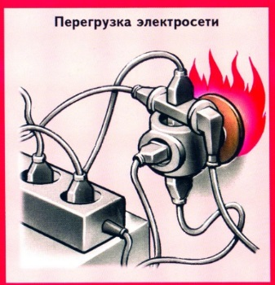
- Не поручайте детям присматривать за включёнными электрическими и газовыми приборами, а также за топящимися печами. Не разрешайте им самостоятельно включать электрические и газовые приборы.
- Не допускайте хранения спичек, зажигалок, керосина бензина и т.д. в доступных для детей местах. Не оставляйте детей без присмотра, не разрешайте им играть со спичками.
- Не курите в постели.
Отрывной талон
о вручении памятки
«___»__________________20____ г.

г. _______________________________

Гр-ну (ке) _________________________________
___________________________________________(ФИО домовладельца, квартиросъёмщика)

проживающему (ей)
ул._________________ дом _______кв.______

Состав семьи:_______________________________
___________________________________________
___________________________________________
В целях обеспечения пожарной безопасности жилого дома (квартиры) вручена памятка по ППБ в жилье
___________________________________
(кем)
____________________________________
(подпись)
Памятку получил:
____________________________________
(подпись домовладельца, квартиросъёмщика

Алгоритм действий при пожаре

- Необходимо немедленно вызвать пожарную охрану по телефону "01", сообщив свой точный адрес, объект пожара и встретить пожарную охрану. Детям - если рядом есть взрослые, сразу позвать их на помощь;
- Если горение только началось, вы его легко затушите водой, накроете толстым одеялом, покрывалом, забросаете песком, землей;
- Ни в коем случае не тушить водой горящие электропроводку и электроприборы, находящиеся под напряжением - это опасно для жизни;
- Если вы видите, что не сможете справиться с огнем, и пожар принимает угрожающие размеры, срочно покиньте помещение;
- Никогда не прячьтесь в задымленном помещении в укромные места.
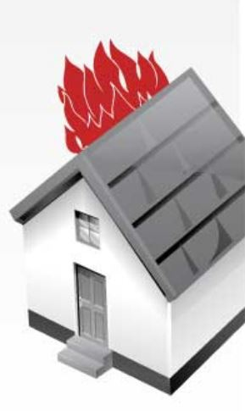
И помните, что пожар легче предупредить, чем погасить, и что маленькая спичка может обернуться большой бедой!
Порядок вызова пожарной охраны
Телефон пожарной охраны
01
" (со стационарного телефона),

(с мобильного)
101 или 01*
Телефон единой дежурной диспетчерской службы - "112"

Существует правило: вызывающий пожарных должен организовать их встречу и указать кратчайший путь следования на пожар.
Если пожар возник дома, возможно эвакуироваться придется в темноте и с другими трудностями. Выбираться из горящего помещения будет гораздо проще, если заранее спланировать и продумать свой путь эвакуации:
- убедитесь, что спланированный вами путь эвакуации не имеет препятствий, покрытие пола не имеет дефектов, о которые можно споткнуться;
- если имеются серьезные трудности с передвижением (инвалидность), желательно, чтобы ваша комната находилась на первом этаже или как можно ближе к выходу;
- в случае необходимости помощи при передвижении около кровати должно быть оповещающее устройство (звонок или телефон).
Многие пожары в жилье возникают ночью. Вот несколько простых вещей, которые необходимо делать каждый вечер, чтобы уберечь себя и свою семью от пожара:
- отключите все электроприборы, не предназначенные для постоянной работы;
- выключите все газовые приборы;
- убедитесь, что вами не оставлены тлеющие сигареты;
- отключите временные нагреватели;
- установите ограждение вокруг открытого огня (печи, камина).

